PHIẾU HỌC TẬP 2

BÀI 8A: LÀM QUEN VỚI PHẦN MỀM ĐỒ HỌA
- Em hãy kể tên một số phần mềm đồ họa mà em biết?
.........................................................................................................................................
.........................................................................................................................................
.........................................................................................................................................
2. Quan sát hình và nêu tên các nút lệnh có trong Hình?
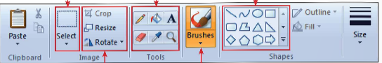
.........................................................................................................................................
.........................................................................................................................................
.........................................................................................................................................
.........................................................................................................................................
3. Quan sát hình và nêu cách để vẽ được ngôi nhà như hình dưới đây?

.........................................................................................................................................
.........................................................................................................................................
.........................................................................................................................................
.........................................................................................................................................
4. Sắp xếp các việc dưới đây theo thứ tự thực hiện sao chép hình vẽ.
a) Thực hiện lệnh Copy.
b) Thực hiện thay đổi kích thước, di chuyển hình vẽ đến vị trí mong muốn.
c) Nháy chuột vào hình chữ nhật của công cụ 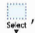, kéo thả chuột để
tạo khung chữ nhật bao quanh hình vẽ cần sao chép.
d) Thực hiện lệnh Paste.
e) Di chuyển con trỏ chuột ra ngoài hình vẽ rồi nháy chuột để hoàn tất.
.........................................................................................................................................
.........................................................................................................................................
.........................................................................................................................................
.........................................................................................................................................
.........................................................................................................................................

